2 сольфеджио от 05.04, 06.04.
На уроке мы познакомились с обращениями главных трезвучий, построили главные трезвучия с обращениями в тональностях До мажор и ля минор.
Любое трезвучие имеет два обращения: секстаккорд (6) и квартсекстаккорд (6/4).
1) Пользуясь образцами, постройте главные трезвучия с обращениями в тональностях Соль мажор и ми минор. Не забудьте поставить ключевые знаки!
Когда мы строим доминанту в миноре, используем гармонический вид (VII повышенная ступень).

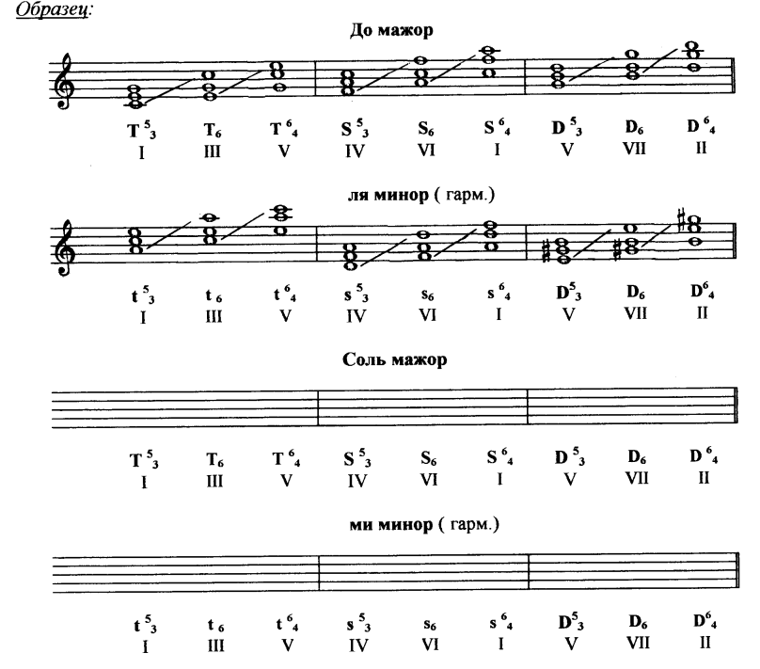
Выполненные задания приносим с собой на урок!
На каждое занятие нужно обязательно носить с собой клавиатуру, дневник, нотные тетради, карандаш, ластик!

